西 安 邮 电 大 学

微机原理与接口技术
课内实验

专业名称： 软件工程
班 级： 软件2003班
学生姓名： 葛玉菲
学号（8位）： 04203103

实验2 8086汇编语言与鲲鹏920处理器汇编语言程序设计

1 实验目的
本实验要求学生分别使用8086汇编语言和鲲鹏920处理器汇编语言完成循环程序设计。
2 实验内容
- 描述实验需要实现的程序要求
- 求数组buf中负数、正数、零的个数：数组buf中共有10个带符号字数据，请分别求出负数、正数、零的个数，存入变量negtive、positive、zero中。
- 程序流程图
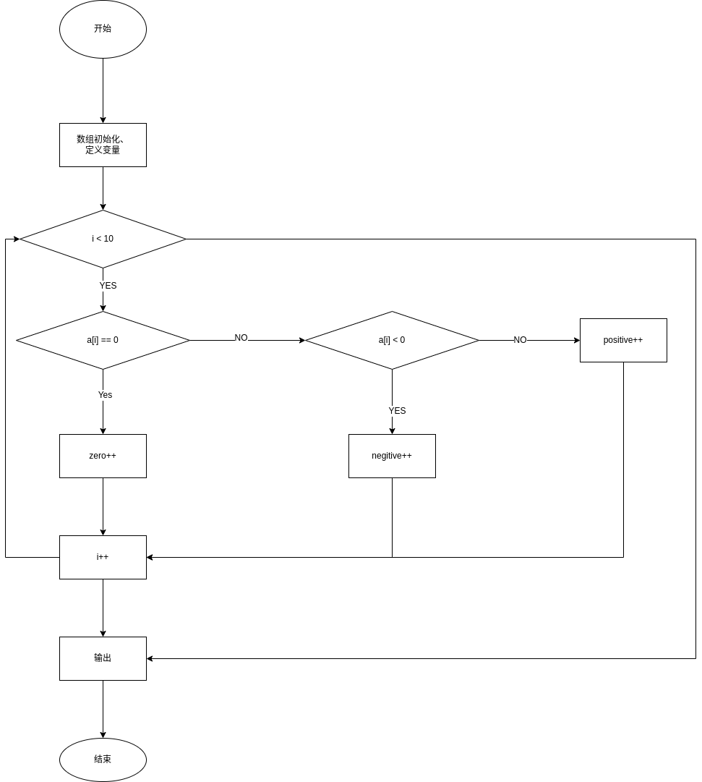
- 程序代码
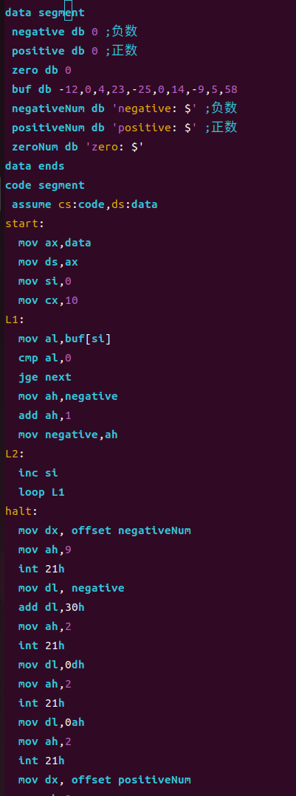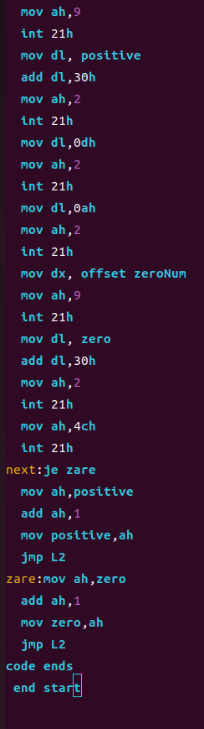
鲲鹏汇编程序
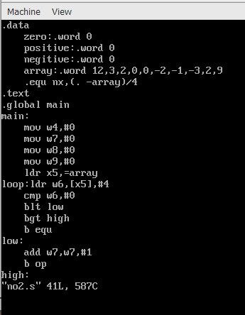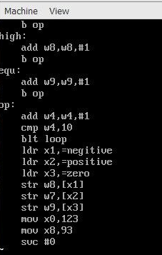

3 实验步骤
8086调试过程
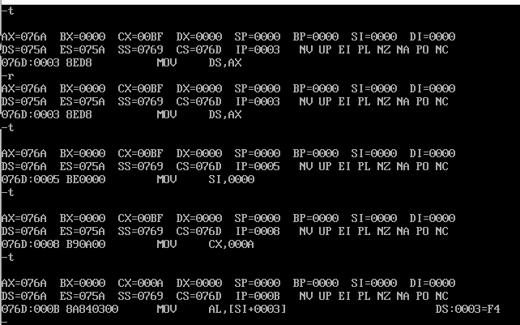
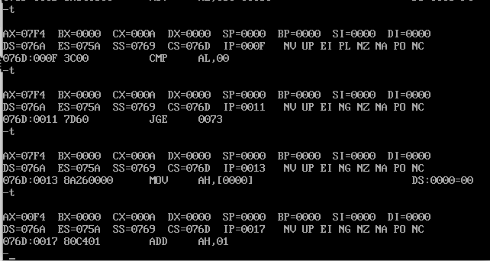
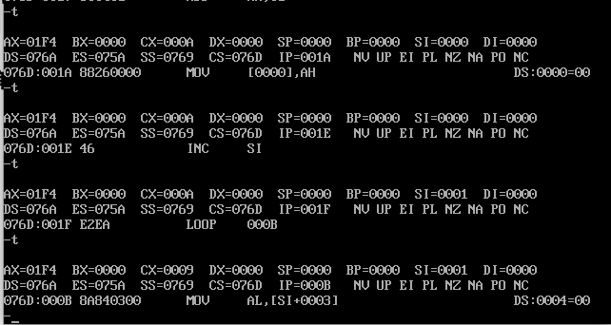
鲲鹏
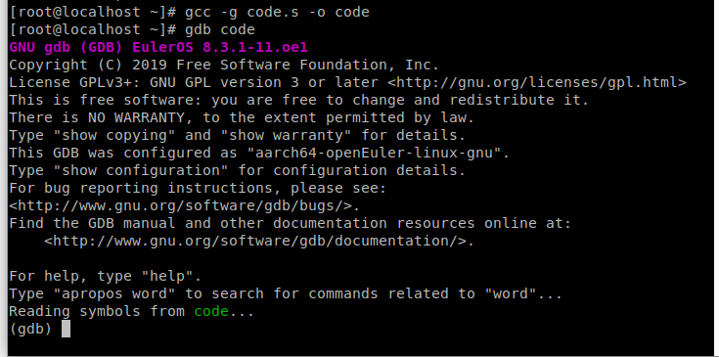
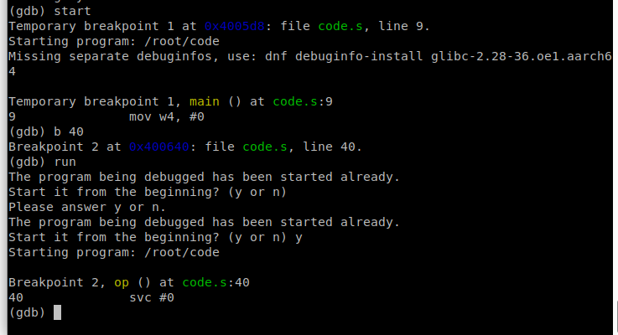
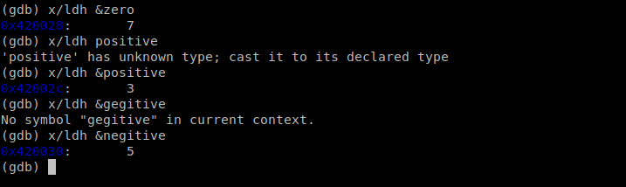

4实验结果
5 实验总结
